Государственное бюджетное образовательное учреждение Школа №1212

«ИЗ ОПЫТА ПРИМЕНЕНИЯ ЭЛЕКТРОННОГО (ЦИФРОВОГО) ОБРАЗОВАТЕЛЬНОГО РЕСУРСА В УЧЕБНОЙ И ВОСПИТАТЕЛЬНОЙ ДЕЯТЕЛЬНОСТИ КАДЕТСКИХ КЛАССОВ»

Автор: Ревякин Анатолий Николаевич

учитель физкультуры и ОБЖ, тьютор.

Москва, 2022 г.

Описание основных этапов реализации практики

«ИЗ ОПЫТА ПРИМЕНЕНИЯ ЭЛЕКТРОННОГО (ЦИФРОВОГО) ОБРАЗОВАТЕЛЬНОГО РЕСУРСА В УЧЕБНОЙ И ВОСПИТАТЕЛЬНОЙ ДЕЯТЕЛЬНОСТИ КАДЕТСКИХ КЛАССОВ»

В обновленных Федеральных стандартах начального и основного общего образования (приказ Министерства просвещения Российской Федерации от 31.05.2021 № 287 "Об утверждении федерального государственного образова-тельного стандарта основного общего образования", пункт 32.1) говорится о *«возможности использования электронных (цифровых) образовательных ре-сурсов, являющихся учебно-методическими материалами, используемые для обучения и воспитания различных групп пользователей, представленными в электронном (цифровом) виде и реализующими дидактические возможности ИКТ, содержание которых соответствует законодательству РФ».*

При организации учебно-воспитательной деятельности, в рамках проекта «Кадетское образование», актуальным вопросом является использование элек-тронного образовательного ресурса *«для организации учебных занятий, вне-урочной деятельности и дополнительного образования в Проекте используют-ся электронные образовательные материалы…»* (Стандарт городского проекта «Кадетский класс в московской школе», раздел «Образовательная инфраструк-тура проекта «Кадетский класс в московской школе»).

В настоящее время, существующий электронный образовательный ресурс, не в полном объеме удовлетворяет образовательные потребности проекта «Ка-детский класс в московской школе». Это послужило основанием для разработки своих интерактивных заданий при подготовке к демонстрационному экзамену кадетов 8-го класса, при проведении уроков ОБЖ и тематических классных часов. Применение электронных заданий на уроках физической культуры, ОБЖ и классных часах показали большой интерес со стороны кадетов к таким интерактивным заданиям. Поэтому у меня появилась идея создания электронного (цифрового) образовательного ресурса (кейса) для использования его на занятиях и внеклассных мероприятиях. Я считаю, что это поможет решить существующую проблему.

Ⅰ. Цели и задачи.

Цель: создание условий для повышения качества знаний на занятиях в предметной области и внеклассной деятельности через использование кейса с электронным дидактическим материалом.

Задачи:

• изучение литературы и приложений learnis, wordwall.net и Genially для составления интерактивных заданий;

• создание кейса с электронным дидактическим материалом (демонстрационный, предпрофессиональный экзамен, уроки ОБЖ и физической культуры, внеклассная деятельность);

• создание сайта “Электронный дидактический материал” на платформе тильда (Tilda);

• повышение мотивации у обучающихся к изучению необходимой информации, через использование разработанных интерактивных заданий;

• формирование информационной культуры учебной деятельности;

• обобщение опыта по работе с электронным (цифровым) образовательным ресурсам через мастер-классы, публикации в социальных сетях и на личном сайте учителя на платформе тильда (Tilda).

Ⅱ. Этапы реализации

2.1. Изучение приложений для составления интерактивных заданий.

На первом этапе, для получения знаний по составлению необходимого дидактического электронного образовательного ресурса, я посетил ряд обуча-ющих вебинаров и мастер –классов. Это позволило мне ознакомиться с возмож-ностями веб ресурсов, сайтов, приложений и сделать выбор нужного контента.

Изучив различные образовательные ресурсы, я решил составить интерак-тивные задания на сайте www.learnis.ru (Joyteka.com), Wordwall и Genially.

На сайте www.learnis.ru ( Joyteka.com) из предложенного контента наибо-лее интересным оказались веб-квесты: «Выберись из комнаты». Это вирту-альная комната, из которой необходимо выбраться, используя подсказки в ло-кации.

Мною был составлен электронный дидактический материал, который я использую на классных часах, уроках «Военная история России», ОБЖ и физической культуры.

Это такие задания как «Битва за Москву-первый шаг к победе!», «Оружие победы!», «Здоровое питание», «Интересное о баскетболе», «Опаздываю на урок физической культуры», «Что я знаю о баскетболе?», «Интересные факты о баскетболе».

2.2. Составление электронного дидактического материала для проведения онлайн-занятий по ОБЖ, физической культуре и внеклассной деятельности.

Используя инструменты Wordwall и Genially, я создал кейс с электронным дидактическим материалом по различным темам. Это блоки с тестовыми заданиями, которые можно просматривать как на ноутбуке, так и использовать, как мобильное приложение, на телефоне. В приложении можно выбрать название теста и перейти к самому заданию. Это очень удобно, так как этот «карманный кейс» позволяет быстро перейти к любому заданию и проверить свои знания.

В веб-сервисе «Интерактивное видео» я создал интерактивные задания, которые использую после прохождения изученного материала и при проведении классных часов и бесед по дням Боевой Славы Российской Федерации.

2.3. Составление каталога по электронному дидактическому материалу.

Весь электронный дидактический материал, составленный мною в течение года, был систематизирован по направлениям:

-кадетское образование;

-уроки физической культуры и ОБЖ;

-внеклассные мероприятия.

При создании интерактивных заданий не все онлайн-инструменты генери-руют QR-код. Поэтому, составляя свои интерактивы, я помимо ссылки каждому заданию создал QR-код. При невозможности пройти по ссылке, можно используя мобильное устройство просканировать QR-код и выйти на задание. Это позволило мне начать создание каталога с сылками и QR-кодами.

Также был составлен кейс с электронным дидактическим материалом по различным темам.

2.4. Создание сайта “Электронный дидактический материал” на платформе тильда (Tilda)

Для создания педагогического сообщества, для обмена опытом, мною был создан сайт “Электронный дидактический материал” на платформе тильда (Tilda), где была размещена информация и ссылки к представленным заданиям.

2.5. Обобщение опыта по составлению электронных (цифровых) обра-зовательных ресурсов и использовании его в учебно-воспитательном процессе

Составленный электронный дидактический материал был размещен мною в социальных сетях в «В контакте» и «Ютубе». Были размещены пошаговые видеоинструкции по составлению заданий, проведения онлай-уроков, проведения рефлексии и оценивания деятельности учащихся.

Ⅲ. Методы реализации практики

При реализации практики я использую методы, с учетом уровня образовательной потребности и возможностей обучающихся и дидактическими возможностями ИКТ.

Словесные методы:

-объяснение, разъяснение, анализ ситуаций, обсуждение.

Наглядные методы:

-иллюстрация, демонстрация, показ.

Методы практического обучения:

- проблемный метод;

-эвристический метод;

-исследовательский метод;

-коммуникативные методы.

Ⅳ. Описание электронных образовательных ресурсов.

На сайте www.learnis.ru (Joyteka.com) можно создавать веб-квесты: «Выберись из комнаты». Это виртуальная комната, из которой необходимо выбраться, используя подсказки в локации.

Веб-сервис «Интерактивное видео» дает возможность создавать интерактивные задания с обратной связью. Результаты учеников можно увидеть в интерактиве и оценить их.

Контент Wordwall ( https://wordwall.net/ru/myactivities ) имеет очень удобную коллекцию шаблонов и интерактивных заданий, с помощью которых можно легко и быстро составлять тесты, вопросы для викторин и видеть результаты участников. Многие из игровых заданий можно рекомендовать как учебные задания на дом.

Онлайн-инструмент Genially позволяет создавать интересные презентации, интерактивные изображения и инфографики.

Ⅴ. Методические и оценочные материалы

На сайте www.learnis.ru ( Joyteka.com), рисунок 1, мною был составлен блок с электронным дидактическим материалом, который я использую на классных часах, уроках «Военная история России», ОБЖ и физической культуры.

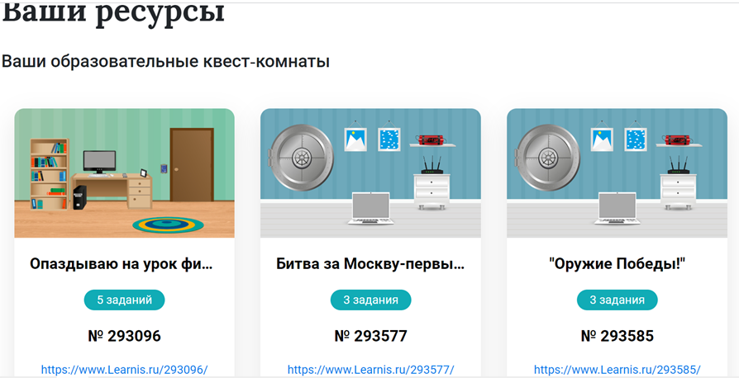

Рисунок1.Составленные образовательные квест-комнаты на сайте www.learnis.ru.

На веб-сервисе «Интерактивное видео», рисунок 2, я создал интерактивные задания, которые я использую с целью контроля знаний после прохождения изученного материала и при проведении классных часов и бесед по дням Боевой Славы Российской Федерации.

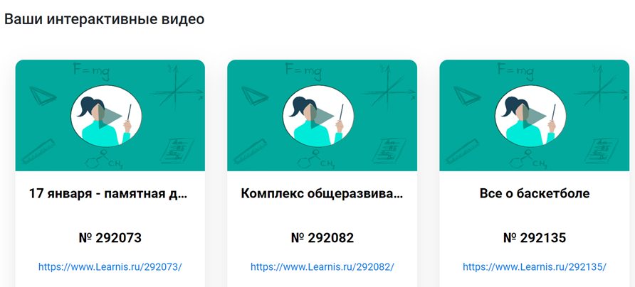

Рисунок 2. Составленное интерактивное видео на сайте www.learnis.ru.

Ознакомившись с многофункциональным инструментом Wordwall ( https://wordwall.net/ru/myactivities ), я убедился в том, что контент имеет очень удобную коллекцию шаблонов и интерактивных заданий, с помощью которых можно легко и быстро составлять тесты, вопросы для викторин и видеть результаты участников. Многие из игровых заданий можно рекомендовать как учебные задания на дом. Мною составлено более 200 различных заданий.

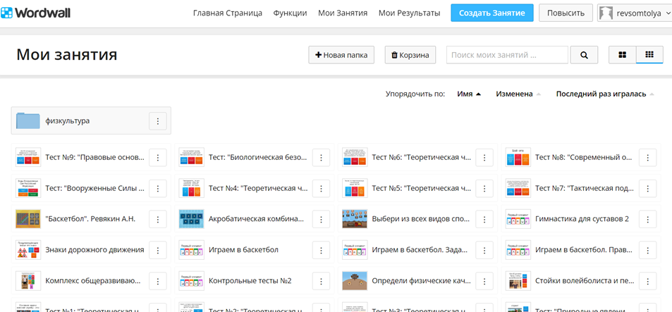

Рисунок 3. Коллекция викторин и интерактивных заданий на платформе Wordwall

В онлайн-инструменте Genially я создал серию презентаций, интерактивных изображений и инфографику. Эти задания мы активно используем при участии городских хакатонах» История России» и внеклассных мероприятиях.

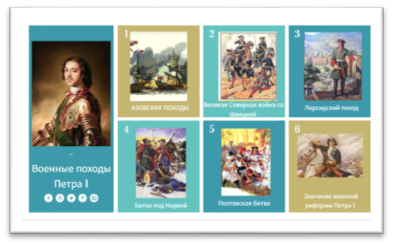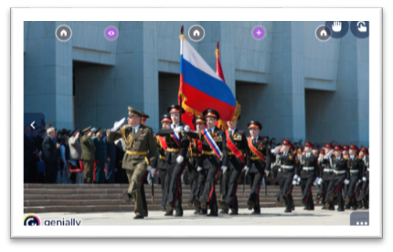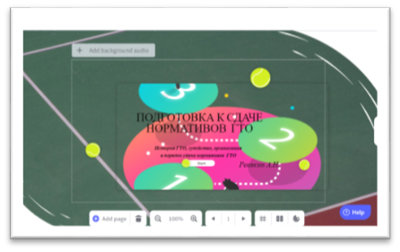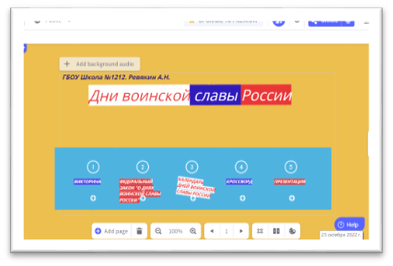

Рисунок 4. Составленный учебный материал (презентация и инфографика) в онлайн-инструменте Genially.

Ⅵ. Составление электронного образовательного кейса (электронного дидактического материала) для проведения онлайн-занятий по ОБЖ, физической культуре и внеклассной деятельности с присвоением ему QR-кода

При создании интерактивных заданий не все онлайн-инструменты генери-руют QR-код. Поэтому, составляя свои интерактивы, я помимо ссылки стал присваивать им QR-код. Это облегчает работу с электронным материалом. При невозможности пройти по ссылке, можно используя мобильное устройство просканировать QR-код и выйти на задание.

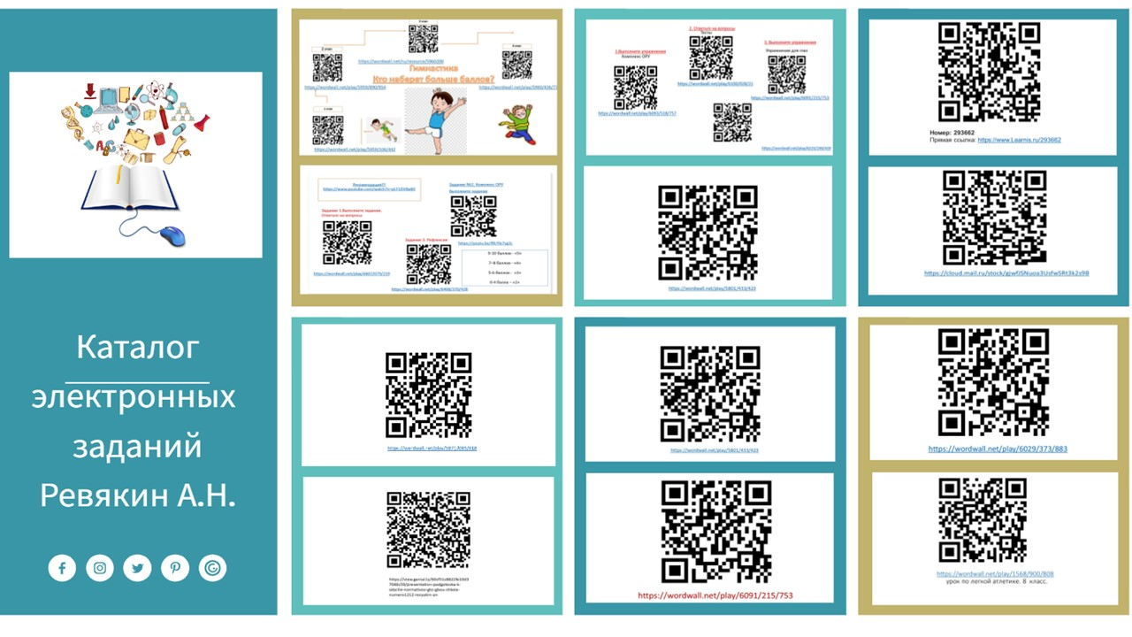

Рисунок 5. Каталог электронных заданий.

Как создать QR-код и присвоить его созданному дидактическому материалу можно посмотреть мое видео, где я делюсь своим опытом его использования, зайдя по ссылке в ютубе: <https://youtu.be/_fXp-VrPUeI>

Используя инструменты Wordwall и Genially, я создал кейс с электронным дидактическим материалом по различным темам. Это блоки с тестовыми заданиями, которые можно просматривать как на ноутбуке, так и использовать как мобильное приложение на телефоне. «Карманный кейс» позволяет в любое время и в любом месте открыть задания, повторить тему, перейти к заданиям и проверить свои знания.

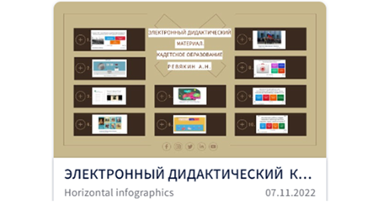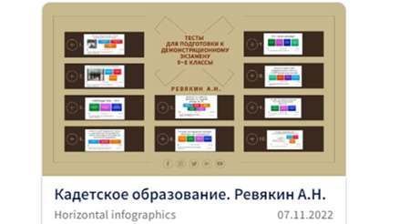

Рисунок 6. Кейс электронный дидактический материал.

ⅥⅠ. Полученные результаты

Проведенный мониторинг использования образовательных электронных ресурсов в 7-11-х классах за 2022 учебный год в учебном и воспитательном процессе, рисунок 9, показал, что на уроках ОБЖ и физической культуре электронный дидактический материал использовало 550 учеников. Это обучающиеся 7-11-х классов. При подготовке к демонстрационному экзамену все кадеты 8 «а» класса использовали составленный электронный образовательный контент по всем разделам программы. Это помогло им сдать успешно экзамен и показать высокие результаты. Команда нашего класса приняло участие в 2-х хакатонах (10 человек). Они разработали образовательные мобильные приложения, которые можно использовать на уроках и внеклассных мероприятиях.

Электронный материал также был использован при проведении классных часов, открытых уроков и других внеклассных мероприятий. Охват обучающихся составил 150 человек.

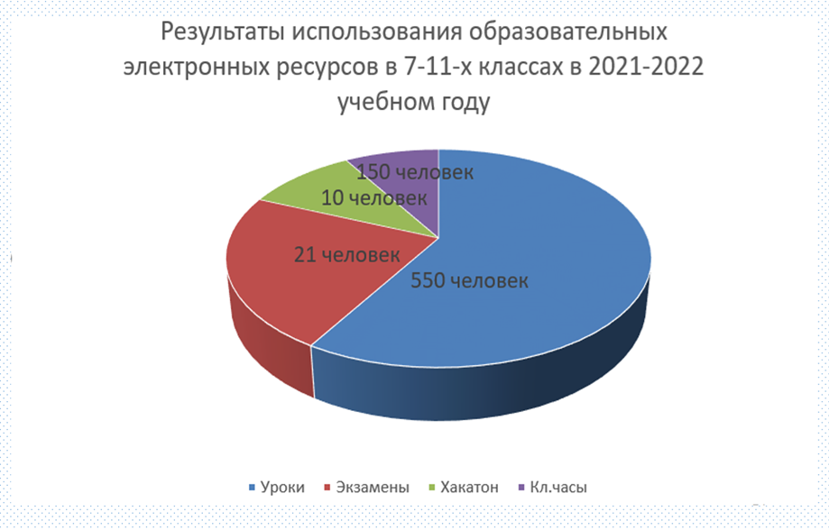

Рисунок 9. Результаты использования электронных ресурсов.

Сравнивая результаты применения образовательного электронного ресурса в учебной деятельности, в мероприятиях в рамках «Спартакиады кадет» и в различных мероприятиях за 2 года, рисунок 10, можно увидеть динамику по использованию заданий на уроках, в соревнованиях и некоторое снижение при проведении классных часов. Уменьшение количества проведенных классных часов с применением интерактивных заданий можно обьяснить тем, что в 2021 учебном году было проведено много мероприятий в онлайн-формате, где активно я использовал разработанный мною дидактический материал.

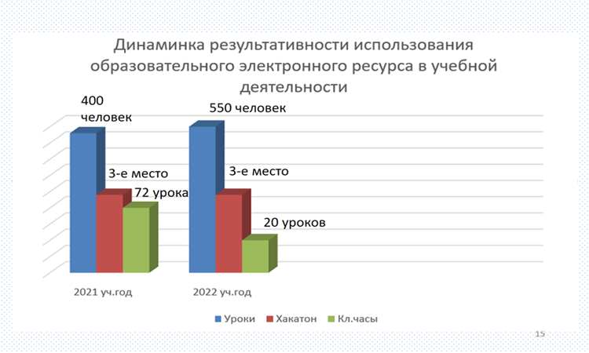

Рисунок 10. Динамика результативности использования образовательного электронного ресурса в учебной деятельности.

ⅤⅢ. Практическое значение практики

В целях реализации проекта «Кадетский класс в московской школе» для обучающихся 7-11-х классов в ГБОУ Школа №1212 разработана программа «Основные подходы и направления воспитательной деятельности кадетских классов в рамках проекта «Кадетский класс в московской школе». Для реализа-ции задач по подготовке к демонстрационному и предпрофессиональному экза-менов, формирование у кадетов предпрофессиональных умений в программе предусмотрен учебно-методический материал. Одним из инструментов для по-вышения качества знаний при подготовке к экзамену мною был выбран элек-тронный образовательный ресурс в виде созданных электронных заданий (те-стов, викторин и интерактивного видео). Созданный учебно-методический ма-териал, рисунок 11, имеет большую практическую направленность.

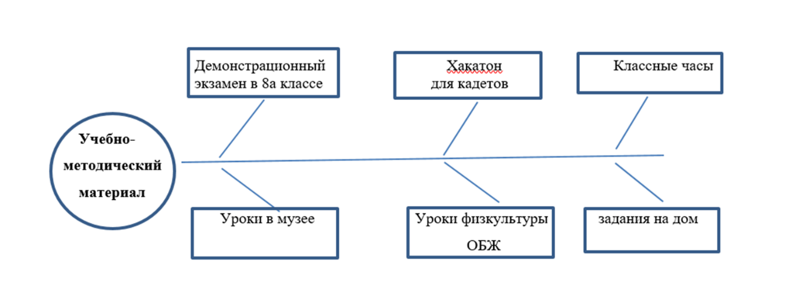

Рисунок 11. Классификация учебно-методического материала.

Полученный высокий результат на демонстрационном экзамене в 8 «а» классе показал эффективность его использования при подготовке к нему.

Кадетский 9 «а» принял участие в 2-х хакатонах. Это «Хакатон для кадет. История России» и «Ⅵ Хакатон для кадет. История Отечества. Военные аспекты». На конкурс был представлен материал в виде тестового задания, интерактивного видео и инфографики. В итоге команда кадетов 9 «а» класса стала призером в 1-м и 2-м хакатоне и заняла 3-е место.

При проведении классных часов, бесед, уроков мужества было создано более 20 интерактивных заданий. Использование их на мероприятиях способствовало повышению мотивации и интереса к занятиям.

Большое применение учебно-методический материал получил на уроках физической культуры и ОБЖ. Основанием для создания первых интерактивных заданий послужил дистант. При проведении онлайн-уроков стал остро вопрос коммуникации с обучающимися и решение программных задач урока. Поэтому, созданный мною электронный дидактический материал, очень помог в проведении онлайн-занятий. Полученный опыт и понимание в организации онлайн занятий с применением электронного образовательного ресурса я представил в серии видеоуроков на ютубе.

Ⅸ. Перспективы дальнейшего развития.

Созданный учебно-методический материал в дальнейшем будет использо-ваться не только в кадетских классах, но и во всех классах на уроках физической культуры, ОБЖ, истории России и кружках дополнительного образования. На сайте будет в широком доступе размещен весь дидактический материал, кото-рый будет систематически обновляться. Это оптимизирует учебный процесс, сделает его более интересным, повысит эффективность учебного процесса.